中法学生党支部志愿服务好人好事
10月20日下午，服装学院中法学生党支部走访位于淮海中路1843号的宋庆龄故居纪念馆，大家集体瞻仰宋庆龄雕像，参观了故居原址，在走访参观中深刻感悟革命先辈的爱国主义精神。在此次活动中，学生党员还积极参与公益服务，志愿参加故居内草坪、马路等卫生清理工作。
10月26日下午，适逢校庆纪念，服装学院中法学生党支部在教学楼底楼后马路组织开展校友义卖活动，校友和在校学生拿出各类工艺品和小礼品，并采取生动别样的活动形式，吸引了大量师生和校友参加。通过义卖活动，校友们和同学们互相传递爱心，共同筹集善款，以自己的实际行动为需要帮助的人送去帮扶和温暖，大家以爱心和奉献共同为母校献礼。

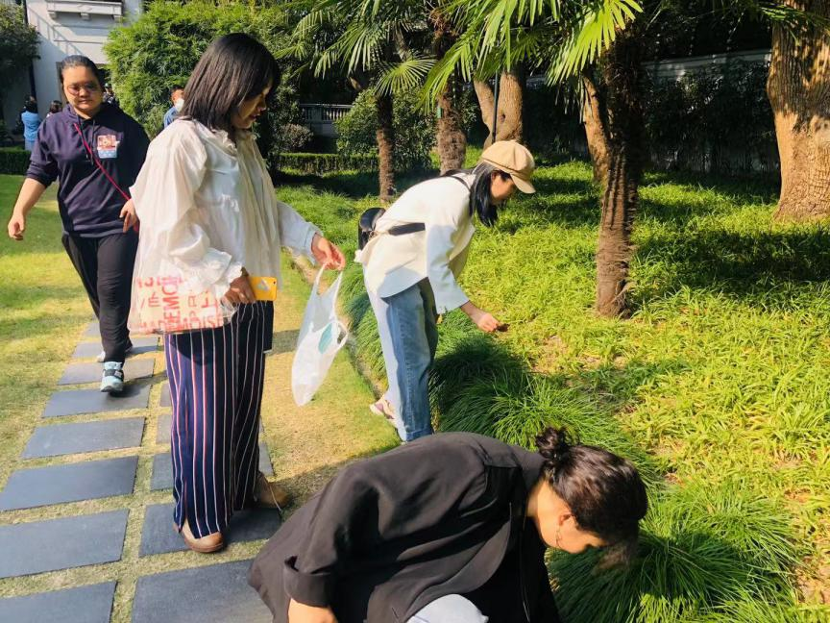
学生党员志愿参加故居内草坪、马路等卫生清理工作
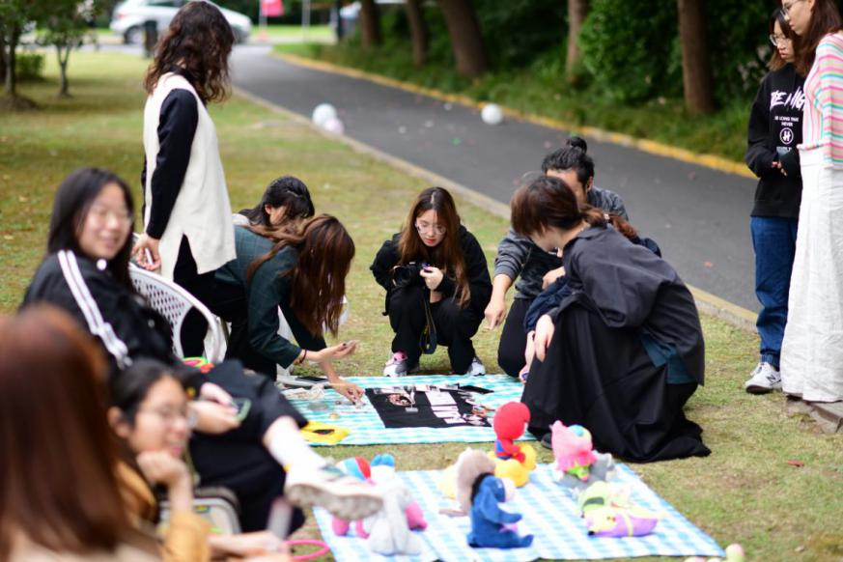
义卖捐款活动

